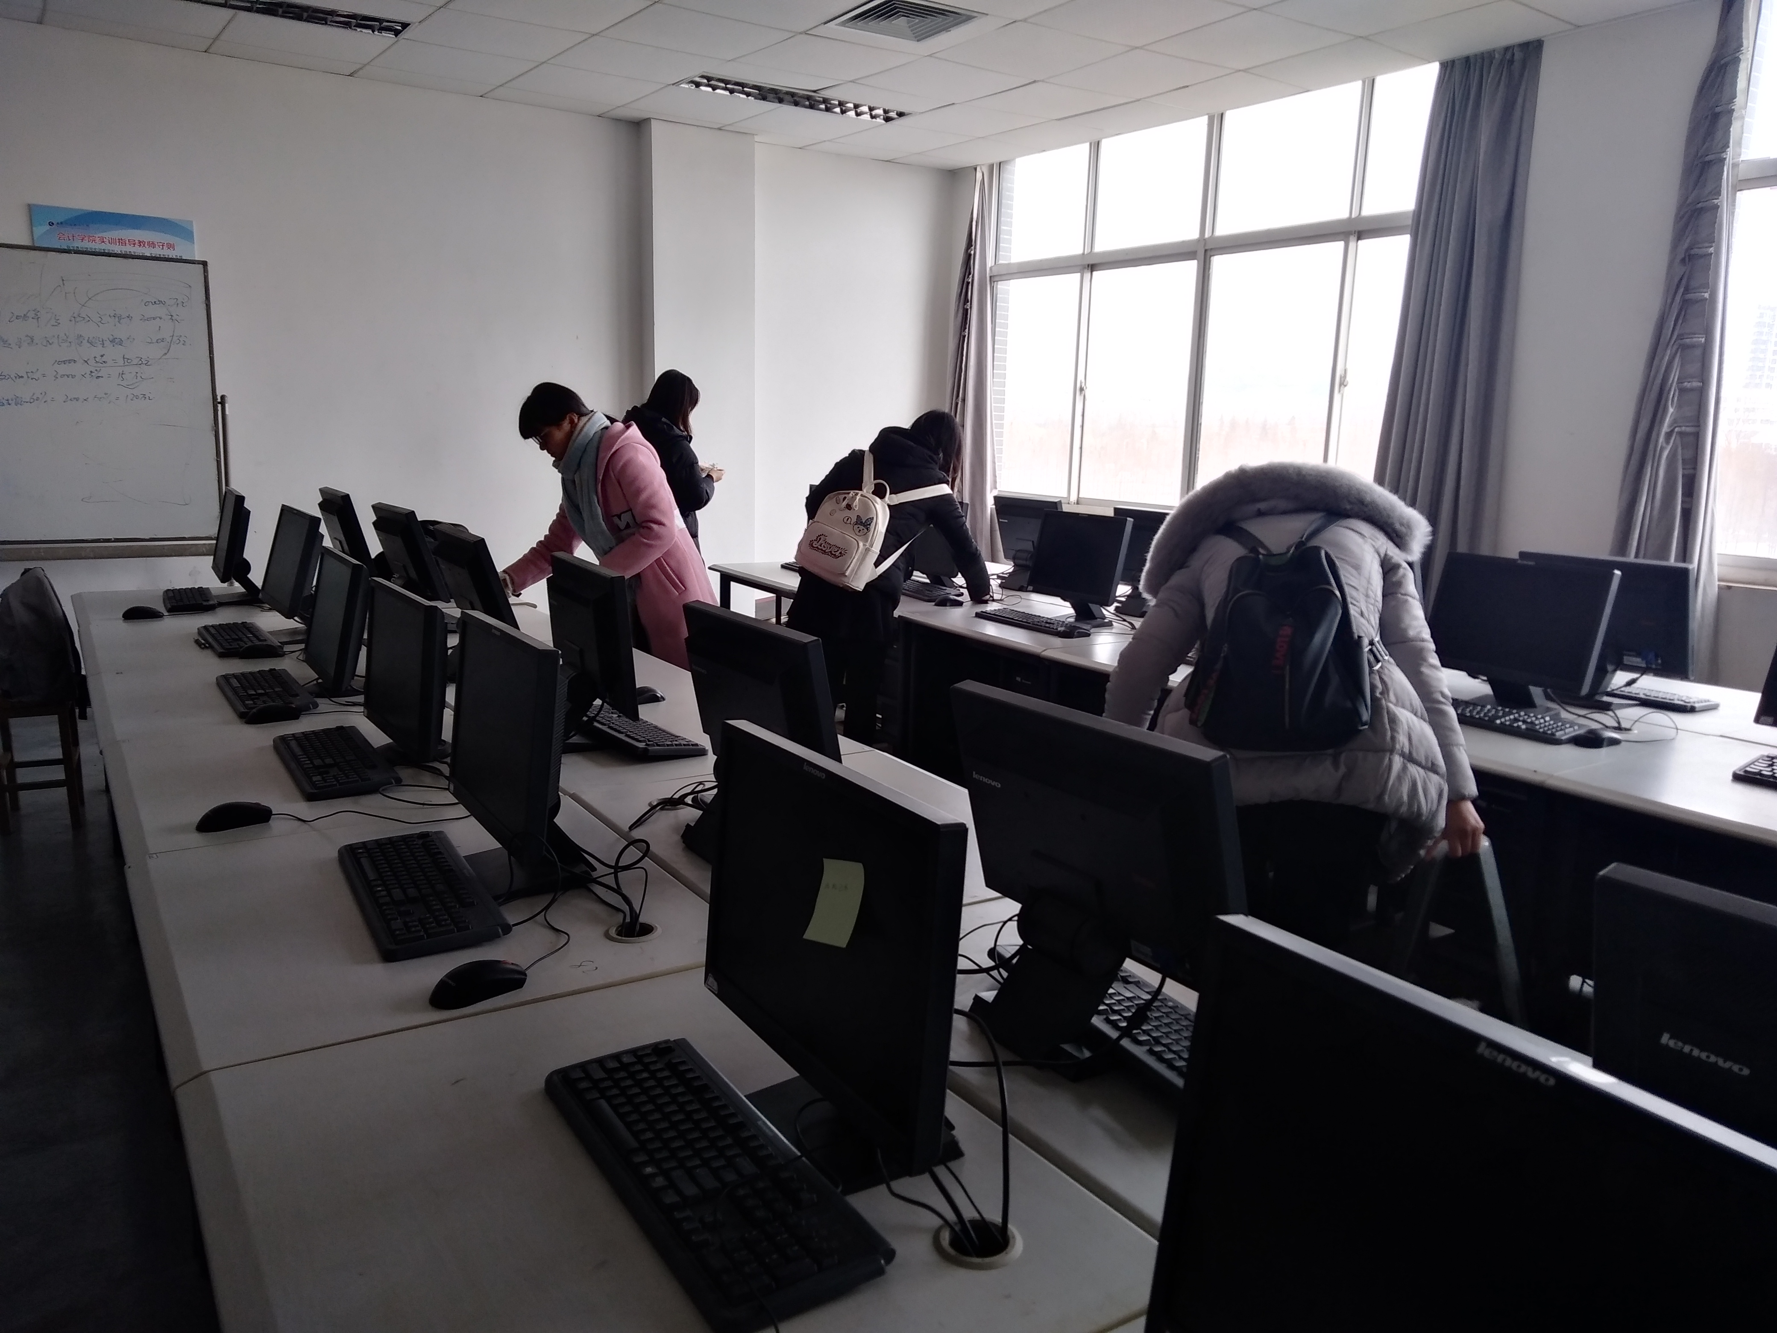
活动主题：清理教室服务一小时
活动时间：2017年12月13日。
活动内容：2017年12月13日中午，志愿者们乘着冷风到了海润楼东门集合，签到完后，等着活动负责人把任务分配好后，各自拿着工具去自己所负责的区域进行打扫。志愿者们仔细认真的打扫教室的每个角落，地面和墙面像是焕然一新似的，桌面也被抹布擦的锃亮。
在此次活动中，志愿者们的行为处处体现了青年志愿者们不怕苦，不怕累，持之以恒的良好品格。同时，通过这一次的志愿服务活动，志愿者们为同学们整理出了干净舒适的教室，也使自己提高了社会责任感，感受到了乐观坚强的精神，体会到了助人为乐的快乐，相信志愿者们同时也会把这种乐观的志愿服务精神传递下去。

